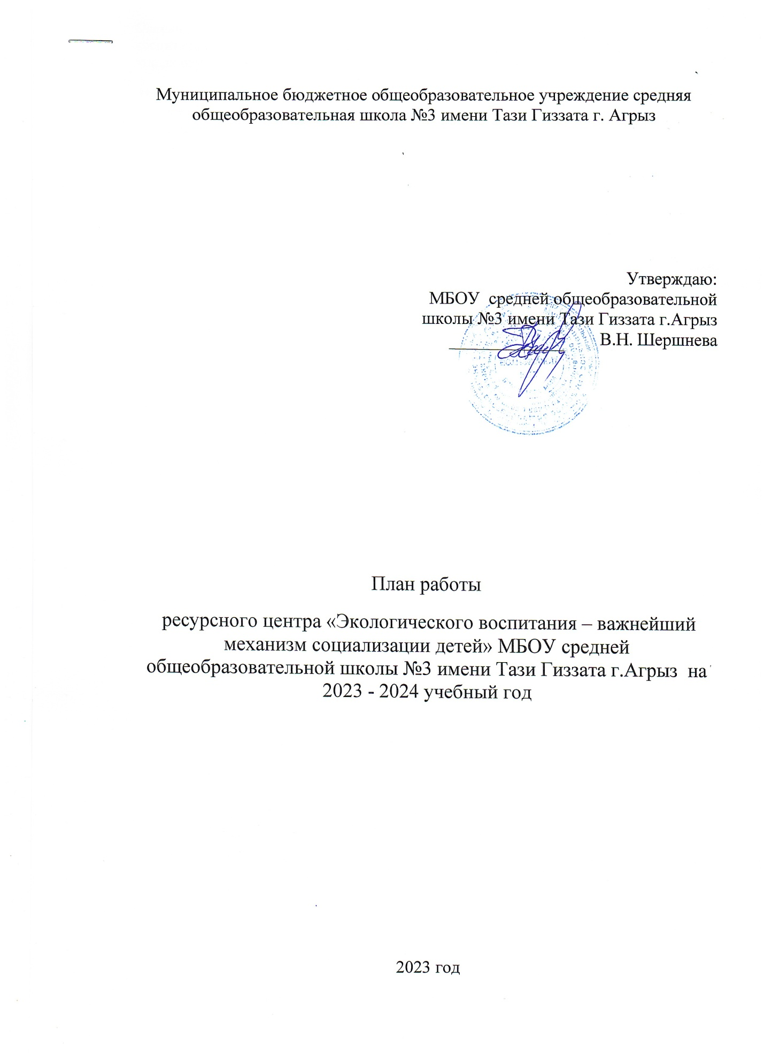

Основная тема - формирование интегрированной системы экологического образования и воспитания в школе с учетом индивидуальных качеств личности обучающихся разных этапах обучения и воспитания.
Цель: – Формирование у обучающихся целостного экологического мировоззрения и этических ценностей по отношению к природе через экологизацию образовательного процесса
Задачи:
• воспитание экологической культуры и экологического сознания обучающихся;
• активизация практической деятельности школьников экологической направленности;
• организация систематических контактов учащихся с окружающей природной средой, прежде всего за счет весенних и осенних экологических экскурсий в предметах естественнонаучного цикла;
• формирование у обучающихся представления об активном и здоровом образе жизни;
• содействие нравственному, эстетическому и трудовому воспитанию обучающихся;
• усилить роль дополнительного экологического образования, научно-исследовательской деятельности обучающихся в окружающей среде;
• вовлечение всех групп обучающихся в проектную деятельность, направленную на решение экологических проблем местного социума через активизацию деятельности школьного музея охраны природы.
Прогнозируемый результат:
- Повышение удовлетворенности качеством естественнонаучного образования и воспитания всех участников образовательного процесса;
2. Формирование у обучающихся и родителей осознанного отношения к развитию экологического мировоззрения;
3. Вовлечение всех групп обучающихся в проектную деятельность, направленную на решение экологических проблем местного социума.
4. Формирование культуры взаимодействия с окружающей средой – природной и
социальной, основу которой составляют духовно-нравственные ценности.
5. Создание условий для формирования и реализации школьником активной созидательной личностной позиции в экологической деятельности, готовности к самостоятельным продуктивным решениям в ситуациях нравственно-экологического выбора.

ОСНОВНЫЕ НАПРАВЛЕНИЯ РАБОТЫ
1. Организационно-методическая работа. Предоставление имеющихся материально-технических, педагогических, информационных, интеллектуальных, программно-методических ресурсов для:
* подготовки и проведения научно-практических конференций, семинаров, по актуальным вопросам развития экологического образования;
* участия в реализации районных экологических проектов;
* организации научно-исследовательской деятельности учащихся;
* организации методических консультаций.
2. Информационно-методическая работа:
* участие в формировании банка педагогической и методической информации;
* изучение перспективного педагогического опыта и достижений в области экологии и экологического образования;
* организация и проведение педагогических конференций, семинаров, практикумов и т.д.;
* проведение научно-исследовательских, технологических, проектных работ;
* освоение информационных технологий нового поколения;
* участие в формировании фонда аудиовизуальных и интерактивных средств обучения для проведения учебной и внеклассной работы по экологии;
* использование возможностей информационных технологий для оптимизации школьного экологического образования;
* информационная и методическая поддержка образовательного процесса;
* организация консультационной деятельности по вопросам экологического образования;
* взаимодействие с другими ресурсными центрами;
* подготовка методических рекомендаций по направлениям своей деятельности;
* организация апробации образовательных технологий, методик, в области экологического образования ;
3. научно-методическая работа:
* разработка проектов по экологии на базе ресурсного центра

№ п/п | Мероприятия | Сроки | Ответственные
ОРГАНИЗАЦИОННО-МЕТОДИЧЕСКАЯ РАБОТА
1. | Планирование работы РЦ. Ознакомление педагогов с планом работы на 2023-2024 учебный год. | Сентябрь 2023г. | Руководитель и Совет
2. | Обновление и пополнение страницы ресурсного центра на сайте школы | Постоянно | Журавлева С.В.
3. | Участие в экологических конкурсах. | В течение года | Учителя -предметники
4. | Информирование учащихся о запланированных мероприятиях по работе РЦ на 2023/2024 учебный год. | Октябрь 2023г. | Руководитель РЦ
5. | Информирование родителей о работе РЦ | Декабрь 2023г. | Классные руководители
СОЗДАНИЕ ИНФОРМАЦИОННОЙ БАЗЫ
1. | Пополнение и каталогизация дидактического и информационного материала | Постоянно | Совет РЦ
2. | Пополнение ресурсного центра методическими материалами | Постоянно | Совет РЦ
3. | Пополнение ресурсного центра материалами по проведению исследовательской работы в области экологии. | Постоянно | Гараева А.И.  Кудрявцева Н.В.
4. | Пополнение электронной базы методических разработок учителей школы | Постоянно | Журавлева С.В.
5. | Подготовка отчета о работе РЦ | Июнь 2023г. | Руководитель РЦ
МЕТОДИЧЕСКАЯ РАБОТА
1. | Консультация по вопросам экологического воспитания для классных руководителей | Сентябрь, январь ежегодно | Ковалева И.С..
2. | Работа объединений по интересам «Экологическое движение «РОСТОК»», «Юный эколог», «Юный цветовод», движение «Юный натуралист» | В течение года | Учителя начальных классов, учителя – предметники естественно-научного цикла, Гараева А.И.  Ковалева И.С.
3. | Составление паспорта экологической работы | Сентябрь 2023 г. | Кудрявцева Н.В.
4. | Конкурс методических разработок мероприятий экологической направленности. | Май 2024 г. | Гараева А,И.
НАУЧНО-ИССЛЕДОВАТЕЛЬСКАЯ ДЕЯТЕЛЬНОСТЬ
1. | Конкурс на лучший проект цветника для оформления пришкольной территории | Январь-февраль | Классные руководители 5-11 классов
2. | Создание гербария растений Агрызского края | Май 2024 г. | Гараева А.И.
3 | Проведение и презентация лучших проектных работ на школьной НПК «Паруса науки» | Май 2024 г. | Зиннатова Л.И.
4 | Участие в муниципальных конкурсах по экологии | По плану | Гараева А.И.  Кудрявцева Н.В.  Учителя начальных классов
КУЛЬТУРНО-МАССОВЫЕ МЕРОПРИЯТИЯ
1. | Организация и проведение олимпиады по экологии | Октябрь 2023 г. | Гараева А.И.
2. | Организация и проведение акций «День птиц», «Поможем пернатому другу» «День земли» совместно с родителями | Согласно годовому плану работы | классные руководители  Гараева А.И.
3. | Организация и проведение акции  «Бумажный Бум», «Батарейку принеси – ёжика спаси!», акция по сбору пластиковых крышечек, акция по приёму использованных батареек, акция по сбору пластиковых бутылок. | В течение года | Ковалева И.С.  Педагог-органозатор  Классные руководители
4. | Проведение экологических рейдов «Чистый двор – чистый город» | Май, сентябрь ежегодно | Классные руководители 5-11 классов
5. | Проведение туристических походов совместно с родителями по родному краю с проведением акции «Чистая природа» | Лето, ежегодно | Классные руководители
6. | Проведение пеших и велопоходов субботнего дня с участием родителей под девизом «Чистая природа» | Лето, ежегодно | Классные руководители
7. | Организация познавательных экскурсий по учебной экологической тропе | Сентябрь-октябрь, апрель - май | Классные руководители, педагог-организатор
8. | Летняя трудовая четверть | Июнь - август | Классные руководители 5-8 классов
ВНЕШНЕЕ ВЗАИМОДЕЙСТВИЕ
1. | Сотрудничество с ГПКЗ «Кичке-Тан», совместные мероприятия | В течение года | Шершнева В.Н.
2 | Сотрудничество с ГБУ «Агрызский лесхоз» | В течение года | Шершнева В.Н.
3 | Сотрудничество с учебными заведениями по профориентационной работе | В течение года | Шершнева В.Н.

